UNIVERSIDAD AUTÓNOMA “GABRIEL RENÉ MORENO”
FACULTAD DE INGENIERÍA EN CIENCIAS DE LA COMPUTACIÓN Y TELECOMUNICACIONES

PRIMER PARCIAL
“SOFTWARE DE ASISTENCIA CON ARQUITECTURA DE 3 CAPAS”

MATERIA : ARQUITECTURA DE SOFTWARE
DOCENTE : ING. JOSUE OBED VEIZAGA GONZALES
FECHA : 20 / 04 / 2026
ESTUDIANTE : WILBERT ALEXANDER INTURIAS BANEGAS
REGISTRO : 217169651
SANTA CRUZ – BOLIVIA
Tabla de contenido
1 CAPTURA DE REQUISITOS 1
1.1 Requisitos funcionales: 1
1.1.1 Identificar Actores y Casos de uso 1
1.1.2 Detalles de caso de uso 2
1.2 Requisitos no funcionales 16
1.2.1 Rendimiento 16
1.2.2 Usabilidad 16
1.2.3 Escalabilidad 16
1.2.4 Compatibilidad 16
1.2.5 Mantenimiento 16
1.2.6 Disponibilidad 16
1.2.7 Portabilidad 16
2 ANALISIS 17
2.1 Identificación de los módulos 17
2.1.1 Modulo Administración 17
2.1.2 Modulo Asistencia 17
2.2 Vista de módulos 18
2.2.1 Modulo Administración 18
2.2.2 Modulo Asistencia 18
3 DISEÑO 19
3.1 Diseño de la Arquitectura Lógica 19
3.1.1 Administración 19
3.1.2 Asistencia 19
3.2 Diseño de la base de datos 20
3.2.1 Diseño conceptual 20
3.2.2 Diseño Lógico 21
3.2.3 Diseño Físico 22
3.3 Diseño de Detalle Procedimental 24
3.3.1 Diagrama de clases dinámico 24
3.3.1 Diagrama de secuencia 31
3.4 Diseño de la interfaz 37
3.4.1 CU01: Gestionar Estudiantes 37
3.4.2 CU02: Gestionar Materias 37
3.4.3 CU03: Gestionar Grupo 37
3.4.4 CU04: Gestionar Horario 38
3.4.5 CU05: Registrar Asistencia QR 38
3.4.6 CU06: Gestionar Aula 38
3.4.7 CU07: Gestionar Inscripción 39
4 Bibliografia 40

CAPTURA DE REQUISITOS

Requisitos funcionales:

Identificar Actores y Casos de uso
Identificar Actores
- Docente: Es el encargado de la gestión académica. Tiene permisos para gestionar materias, grupos, horarios e inscribir a los estudiantes en sus respectivos grupos. También es quien genera el QR para la asistencia.
- Estudiante: Es el beneficiario del sistema. Su interacción principal consiste en registrar su asistencia mediante el escaneo del código QR generado por el docente.
Identificar Casos de Uso
- CU01: Gestionar Estudiantes
- CU02: Gestionar Materias
- CU03: Gestionar Grupos
- CU04: Gestionar Horario
- CU05: Registrar Asistencia QR
- CU06: Gestionar Aula
- CU07: Gestionar Inscripción

Detalles de caso de uso

CU01: Gestionar Estudiantes
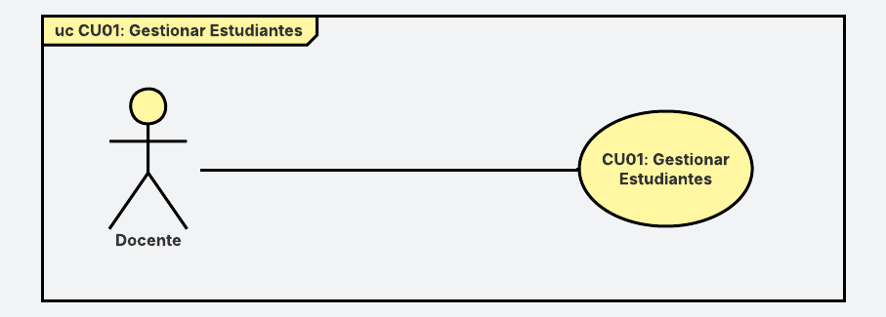
Nombre de caso de uso | CU01: Gestionar Estudiantes
Propósito | Gestionar los registros de Estudiantes
Descripción | Permite registrar, modificar y eliminar Estudiantes registrados como también ver la lista de asistencia de cada uno
Actores | Docente
Actor iniciador | Docente
Pre condición | Ninguna
Flujo principal | Registrar Estudiante  - El Docente selecciona Registrar estudiante.  - El sistema muestra formulario: nombre, apellido, correo_electrónico, contraseña.  - El Docente completa los campos obligatorios.  - El sistema valida: campos, formato.  - El sistema crea el Usuario.  - El sistema actualiza y muestra la lista de estudiantes del Docente.  Modificar Estudiante  - El Docente selecciona un estudiante.  - El sistema muestra los datos actuales.  - El Docente edita nombre, apellido, correo.  - El sistema valida y guarda cambios (actualiza Usuario).  - Se actualiza la lista.  Eliminar Estudiante  - El Docente selecciona Eliminar Estudiante.  - El sistema solicita confirmación.  - El sistema aplica la acción y actualiza la lista.  Listar Estudiante  - El Docente desde el menú principal selecciona  Estudiante.  - El sistema muestra una presentación de los estudiantes completa
Postcondición | El estudiante queda registrado, modificado o eliminado según corresponda.  Las listas de estudiantes del Docente reflejan los cambios.
Excepción | Correo ya existente.  Formato de correo inválido.  Intento de guardar con campos obligatorios vacíos.

Prototipos
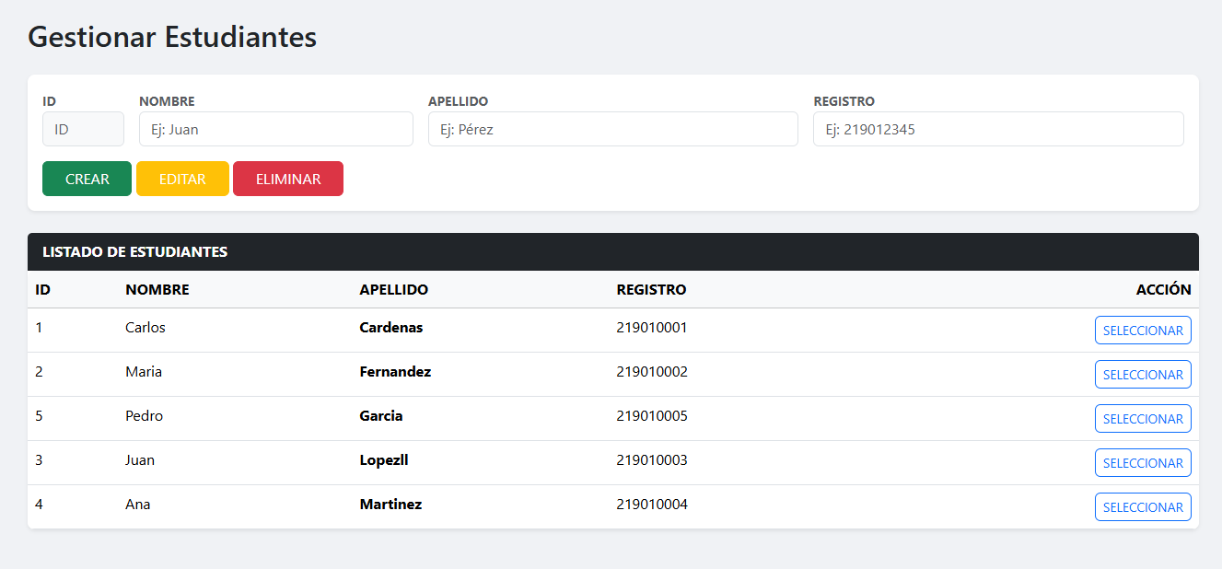

CU02: Gestionar Materias
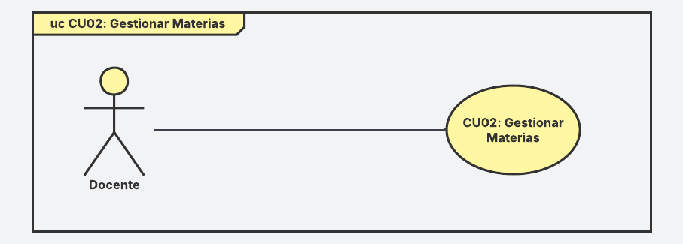
Nombre de caso de uso | CU02: Gestionar Materias
Propósito | Permitir al Docente crear, modificar y eliminar materias del sistema.
Descripción | Permite al docente Gestionar sus Materias sigla, nombre materia, nivel.
Actores | Docente
Actor iniciador | Docente
Pre condición | Ninguna.
Flujo principal | Registrar Materia  El Docente selecciona Registrar materia.  El sistema muestra formulario con: sigla, nombre materia, nivel.  El Docente completa los campos obligatorios.  El sistema valida: Campos obligatorios llenos.  El sistema guarda la Materia y muestra la lista actualizada.  Modificar Materia  El Docente elige una materia de la lista.  El sistema muestra sus datos actuales.  El Docente edita sigla, nombre materia y/o nivel.  El sistema valida.  El sistema guarda y actualiza la lista.  Los Grupos asociados permanecen vinculados a la materia editada.  Eliminar Materia  El Docente selecciona Eliminar sobre una materia.  El sistema solicita confirmación.  El sistema verifica relaciones  Si no existen relaciones, procede con la eliminación.  El sistema aplica la acción y actualiza la lista.  Listar Materia  El Docente desde el menú principal selecciona  Materia.  El sistema muestra una presentación de las materias completa
Postcondición | La materia queda creada, modificada, eliminada o desactivada correctamente.  La lista de materias refleja los cambios.
Excepción | sigla duplicada.  Intento de guardar con campos obligatorios vacíos.

Prototipos
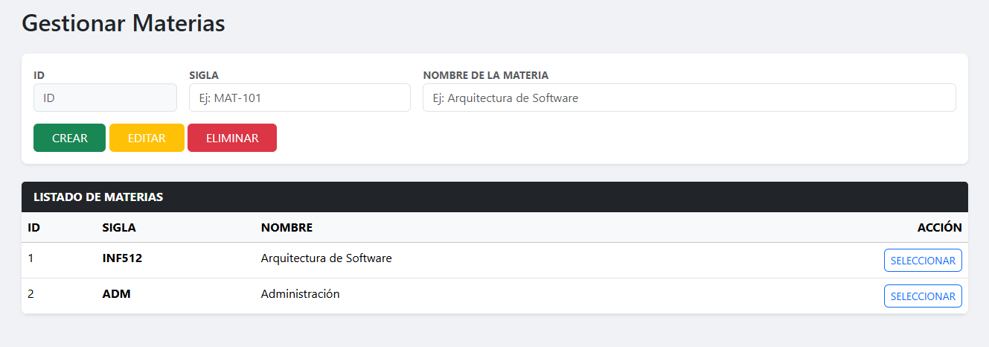

CU03: Gestionar Grupo
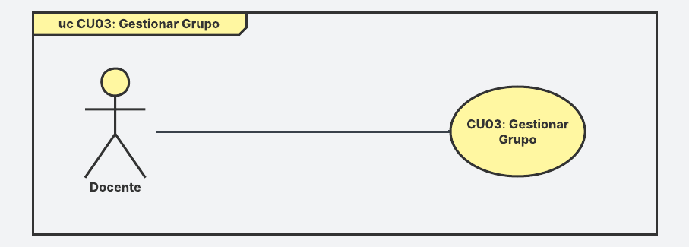
Nombre de caso de uso | CU03: Gestionar Grupo
Propósito | Permitir al Docente crear, modificar y eliminar grupos en el sistema como también asignar o quitar estudiante de grupos.
Descripción | El Docente gestiona sus Grupos pudiendo crear, editar, eliminar, listar además de asignar y quitar estudiantes del grupo.
Actores | Docente
Actor iniciador | Docente
Pre condición | 1. Debe existir al menos una Materia registrada para asociar el grupo.
Flujo principal | Registrar grupo  El Docente selecciona Registrar grupo.  El sistema muestra formulario con: nombre (obligatorio), materia.  El Docente completa los campos.  El sistema valida: campos obligatorios, nombre no vacío.  El sistema guarda el Grupo y muestra la lista actualizada.  Modificar grupo  El Docente elige un grupo de la lista.  El sistema muestra sus datos actuales.  El Docente edita nombre y/o materia (si aplica).  El sistema valida (campos, duplicados en la misma materia).  El sistema actualiza el Grupo y muestra la lista.  Eliminar grupo  El Docente selecciona Eliminar sobre un grupo.  El sistema solicita confirmación.  El sistema verifica relaciones  El sistema elimina  Listar Grupo  El Docente desde el menú principal selecciona  Materia.  El sistema muestra una presentación de los grupos completa  Asignar Estudiante a grupo  Selecciona un grupo.  En el formulario de asignación elegir un estudiante del select y la fecha de unión  Dar click en “asignar”  Quitar Estudiante a grupo  Selecciona un grupo.  Visualizar la tabla de estudiantes asignados  Dar click en “quitar”
Postcondición | El grupo queda creado, modificado, eliminado correctamente.  La lista de grupos refleja los cambios.
Excepción | Nombre duplicado en la misma materia.  Intento de guardar con campos obligatorios vacíos.

Prototipos
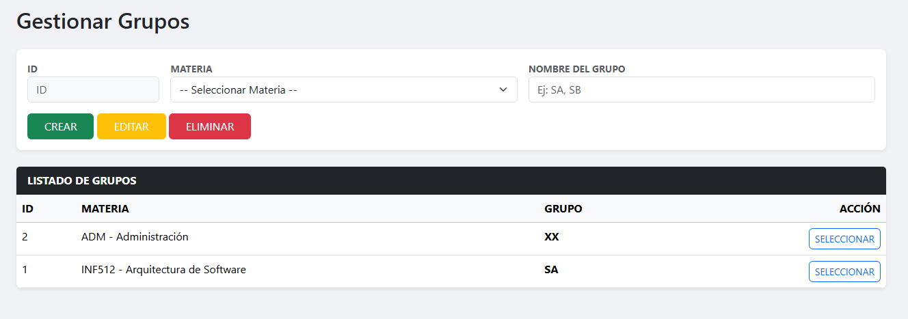

CU04: Gestionar Horario
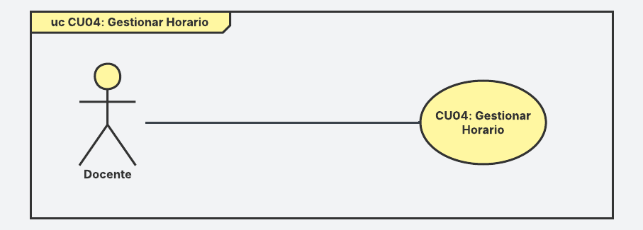
Nombre de caso de uso | CU04: Gestionar Horario
Propósito | Permitir al Docente crear, modificar y eliminar horarios de clase asociados a un grupo y a un aula.
Descripción | El docente gestiona los horarios indicando grupo, aula, día de la semana y horas de inicio/fin. Esto define cuándo y dónde se dictan las materias y permite posteriormente controlar la asistencia.
Actores | Docente
Actor iniciador | Docente
Pre condición | 1. Debe existir al menos un Grupo y un Aula registrados.
Flujo principal | Registrar Horario  El Docente selecciona Registrar horario.  El sistema muestra formulario con: grupo, aula, día de semana, hora inicio, hora fin.  El Docente completa los campos.  •El sistema valida: Campos obligatorios llenos.  Rangos horarios válidos (hora inicio < hora fin).  El sistema guarda el Horario y muestra la lista actualizada.  Modificar Horario  El Docente selecciona un horario existente de la lista.  El sistema muestra los datos actuales.  El Docente edita: aula, día, hora inicio y/o hora fin.  El sistema valida los cambios (campos obligatorios, rangos válidos, no solapamiento).  El sistema guarda y muestra la lista de horarios actualizada.  Eliminar horario  El Docente selecciona Eliminar sobre un horario.  El sistema solicita confirmación.  El sistema verifica relaciones:  Se procede con la eliminación.  El sistema aplica la acción y actualiza la lista.  Listar Grupo  El Docente desde el menú principal selecciona  Horario.  El sistema muestra una presentación de los Horarios completa
Postcondición | El horario queda creado, modificado, eliminado correctamente.  La lista de horarios refleja los cambios.  Se mantiene la integridad: no hay choques de horarios ni registros huérfanos de asistencia.
Excepción | Campos obligatorios vacíos.  Hora inicio ≥ hora fin.

Prototipos
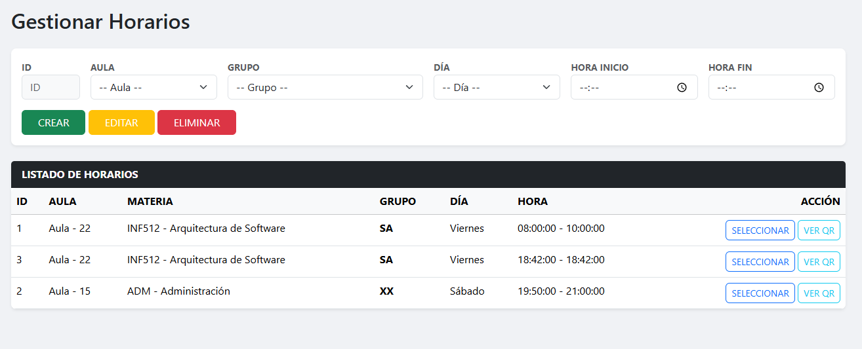

CU5: Registrar Asistencia QR
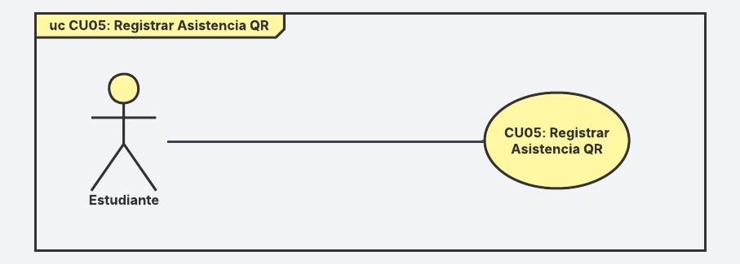
Nombre de caso de uso | CU5. Registrar asistencia QR
Propósito | Permitir al Estudiante registrar su asistencia mediante el escaneo de un código QR y relleno de un fomulario.
Descripción | El estudiante utiliza su dispositivo para escanear el QR asociado al aula/horario en curso. El sistema valida el código, la hora y la relación estudiante-grupo y registra la Asistencia.
Actores | Estudiante
Actor iniciador | Estudiante
Pre condición | 1. El estudiante debe estar inscrito en el grupo (Inscripcion).
Flujo principal | Registrar ministerio  El estudiante escanea el código qr que previamente a sido generado por el docente  El estudiante verifica la información y coloca su numero de registro  El estudiante selecciona la opción Registrar asistencia.  El sistema valida que corresponda a un aula y horario vigentes, que la hora de registro esté dentro del rango válido (hora_inicio y hora_fin), que el estudiante esté inscrito en el grupo correspondiente.  Si las validaciones son correctas, el sistema crea un registro en Asistencia con:  Id de estudiante  Id de horario  Fecha y hora  Estado de asistencia = presente  El sistema confirma la asistencia registrada al estudiante.
Postcondición | La asistencia queda registrada en la tabla Asistencia.  El estudiante recibe confirmación (ej. mensaje en pantalla).  La asistencia puede ser consultada posteriormente por el docente.
Excepción | Estudiante no inscrito: El estudiante no se encuentra inscrito  Asistencia ya registrada: el estudiante intenta registrar más de una vez en la misma sesión.

Prototipos
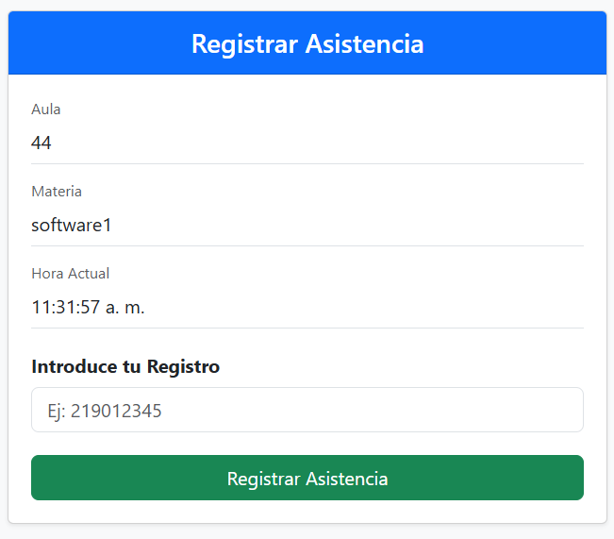

CU6: Gestionar Aula
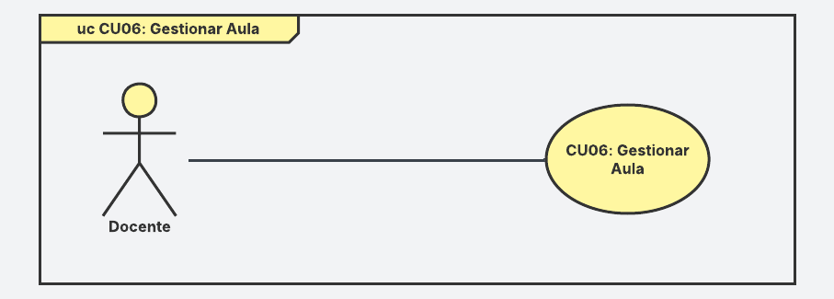
Nombre de caso de uso | CU6. Gestionar Aula
Propósito | Permitir al Docente crear, actualizar y eliminar aulas, así como generar el código QR que se utilizará para el registro de asistencia.
Descripción | El Docente administra las aulas del sistema. Cada aula posee un código único y un QR que puede generarse.
Actores | Docente
Actor iniciador | Docente
Pre condición | 1. Ninguna.
Flujo principal | Registrar Aula  El Docente selecciona Registrar aula.  El sistema muestra formulario con: código (obligatorio, único) y opción para generar QR (opcional en el alta).  El Docente completa los campos.  El sistema valida: código no vacío y no duplicado.  El sistema guarda el Aula genera y asocia qr_code.  El sistema muestra la lista de aulas actualizada.  Modificar Aula  El Docente elige un aula de la lista.  El sistema muestra los datos actuales.  El Docente edita el código  El sistema valida (código no vacío, no duplicado).  El sistema actualiza el aula.  El sistema muestra la lista actualizada.  Los Horarios asociados se mantienen vinculados al aula.  Eliminar Aula  El Docente selecciona Eliminar sobre un aula.  El sistema solicita confirmación.  El sistema elimina el aula y actualiza la lista.  Generar QR de sesión  El Docente hace clic en Generar QR (o Regenerar QR).  El sistema genera el código qr  El sistema asocia el código qr al aula y lo muestra para que sea compartido.
Postcondición | El aula queda creada, modificada, eliminada/desactivada correctamente.  La lista de aulas refleja los cambios.  Si se generó QR, el aula queda con un código qr vigente y listo para ser utilizado en registro de asistencia.
Excepción | 1. Código duplicado de aula.  2. Intento de guardar con campos obligatorios vacíos.

Prototipos
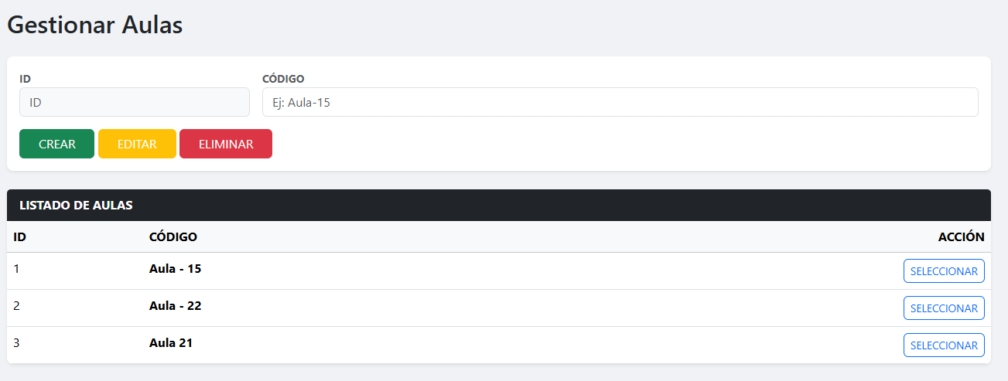

CU7: Gestionar Inscripción
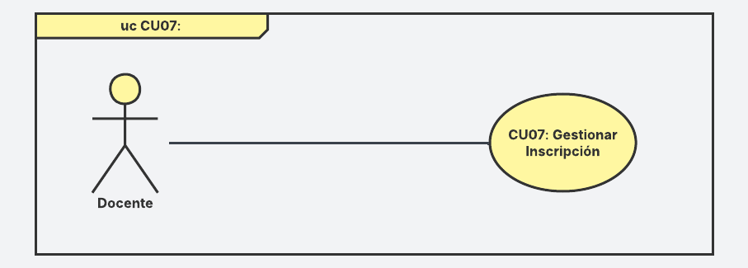
Nombre de caso de uso | CU07: Gestionar Inscripción
Propósito | Gestionar la asignación masiva de estudiantes a grupos específicos para el control de asistencia.
Descripción | Permite al docente seleccionar un grupo de materia, conformar una lista temporal de estudiantes y realizar el registro transaccional en la base de datos. También permite remover estudiantes previamente inscritos.
Actores | Docente
Actor iniciador | Docente
Pre condición | 1. Ninguna.
Flujo principal | A. Seleccionar Grupo (Cabecera)  1. El Docente selecciona un Grupo de la lista desplegable.  2. El sistema carga y muestra los estudiantes que ya pertenecen al grupo.  3. El sistema habilita el selector de estudiantes disponibles (no inscritos).  B. Conformar Lista Temporal (Detalle con JS)  1. El Docente busca y selecciona un estudiante del combo de disponibles.  2. El Docente hace clic en el botón "Agregar".  3. El sistema añade al estudiante a una tabla temporal en la vista (sin guardar en BD aún).  C. Registrar Inscripción (Transaccional - loop foreach)  1. El Docente revisa la lista temporal y hace clic en "Registrar Inscripción".  2. El sistema crea un registro de cabecera en la tabla inscripcion.  3. El sistema recorre la lista temporal (foreach) e inserta cada estudiante en detalle_inscripcion.  4. El sistema limpia la lista temporal y actualiza la tabla general de inscritos.  D. Quitar Estudiante  1. El Docente identifica un estudiante en la tabla de inscritos.  2. El Docente hace clic en la opción "Quitar".  3. El sistema solicita confirmación al usuario.  4. El sistema elimina el registro del detalle y actualiza la vista.
Postcondición | Los estudiantes quedan vinculados al grupo y habilitados para marcar asistencia en los horarios correspondientes.
Excepción | 1. Intentar registrar una inscripción con la lista temporal vacía.  2. Error de conexión con la base de datos durante el proceso transaccional.  3. Registro de estudiante ya existente en el grupo (controlado por el combo de disponibles).

Prototipos
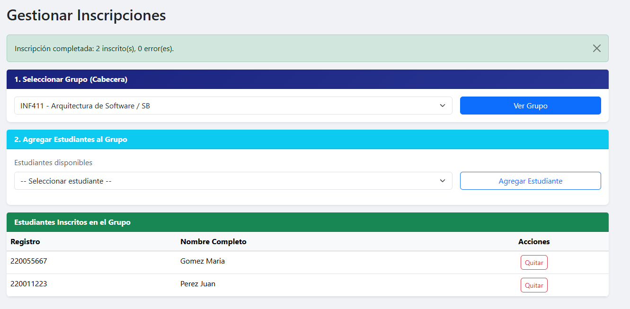

Requisitos no funcionales

Rendimiento
- El sistema debe cargar cada módulo en menos de 3 segundos.
- Las operaciones (insertar, editar, eliminar) deben reflejarse inmediatamente.

Usabilidad
- La interfaz debe ser clara, intuitiva y fácil de usar.

Escalabilidad
- Debe permitir aumentar usuarios y módulos sin rediseñar la arquitectura.
- Soportar al menos 500 registros por entidad sin pérdida de rendimiento.

Compatibilidad
- Funcionar en navegadores modernos (Chrome, Firefox, Edge).
- Compatible con Windows, Linux y macOS.

Mantenimiento
- Seguir arquitectura de 3 capas.
- Código organizado por módulos y responsabilidades.

Disponibilidad
- Disponible al menos el 95% del tiempo.
- Acceso 24/7 desde navegador.

Portabilidad
- Desplegable en servidores locales o en la nube.

ANALISIS

Identificación de los módulos

Modulo Administración
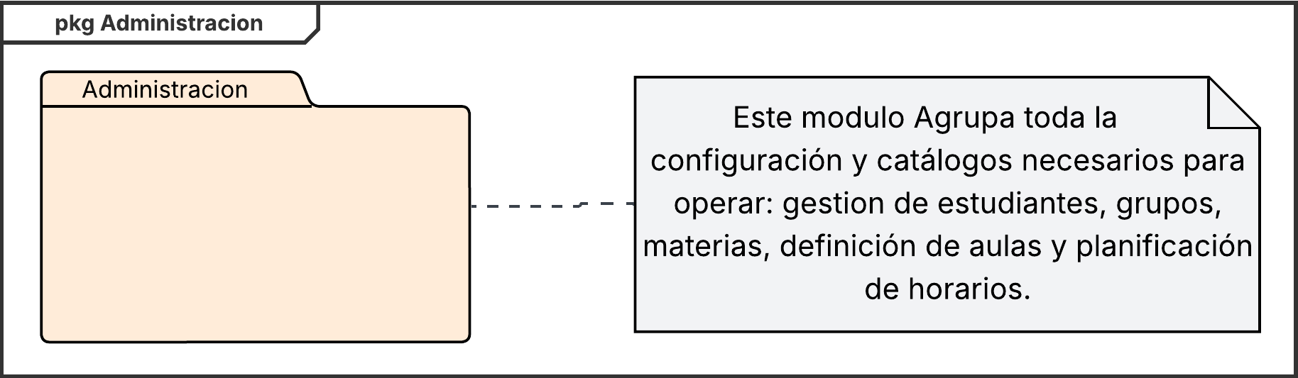

Modulo Asistencia
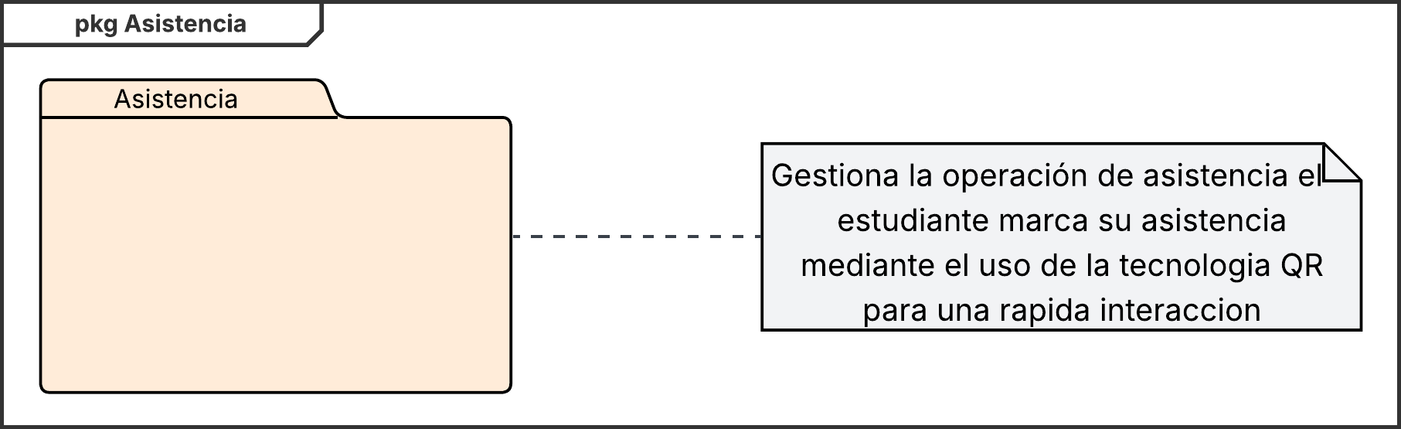

Vista de módulos

Modulo Administración
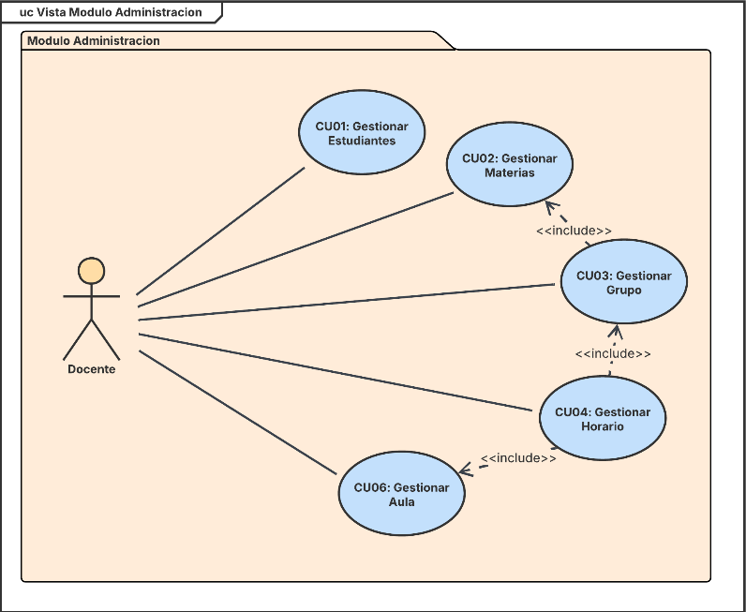

Modulo Asistencia
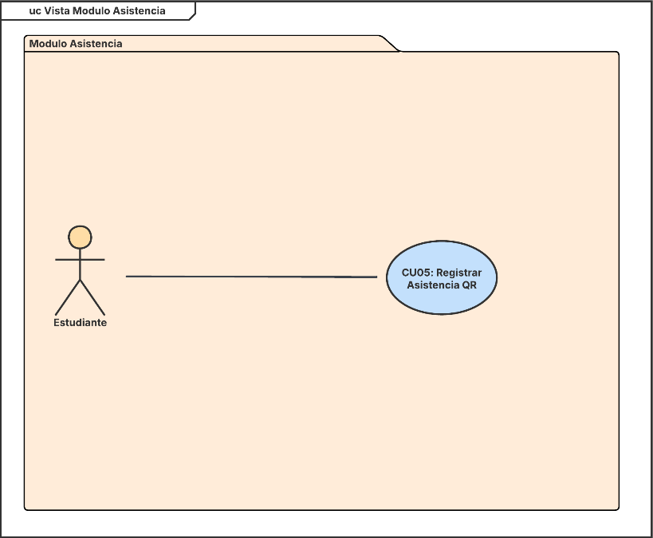

DISEÑO

Diseño de la Arquitectura Lógica

Administración
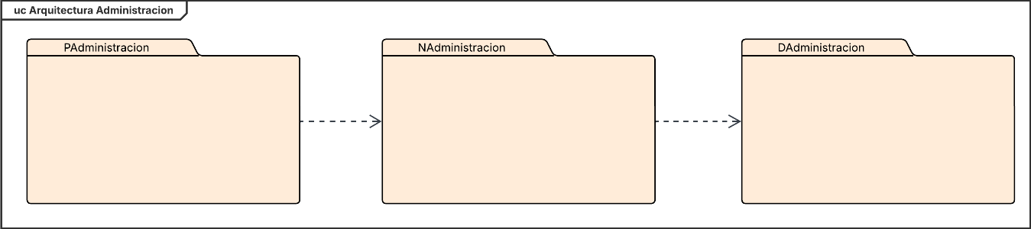

Asistencia
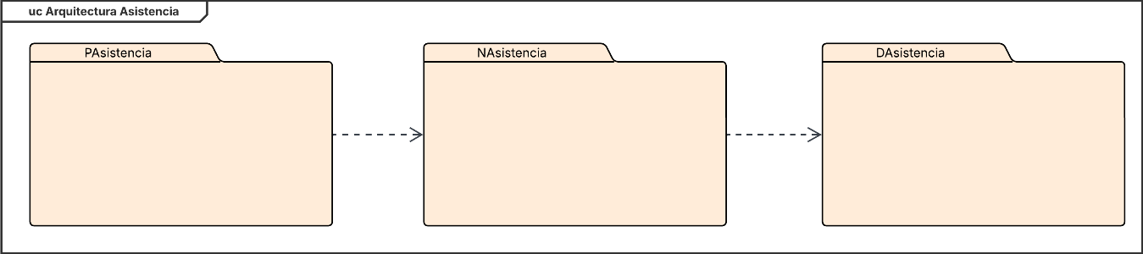

Diseño de la base de datos

Diseño conceptual
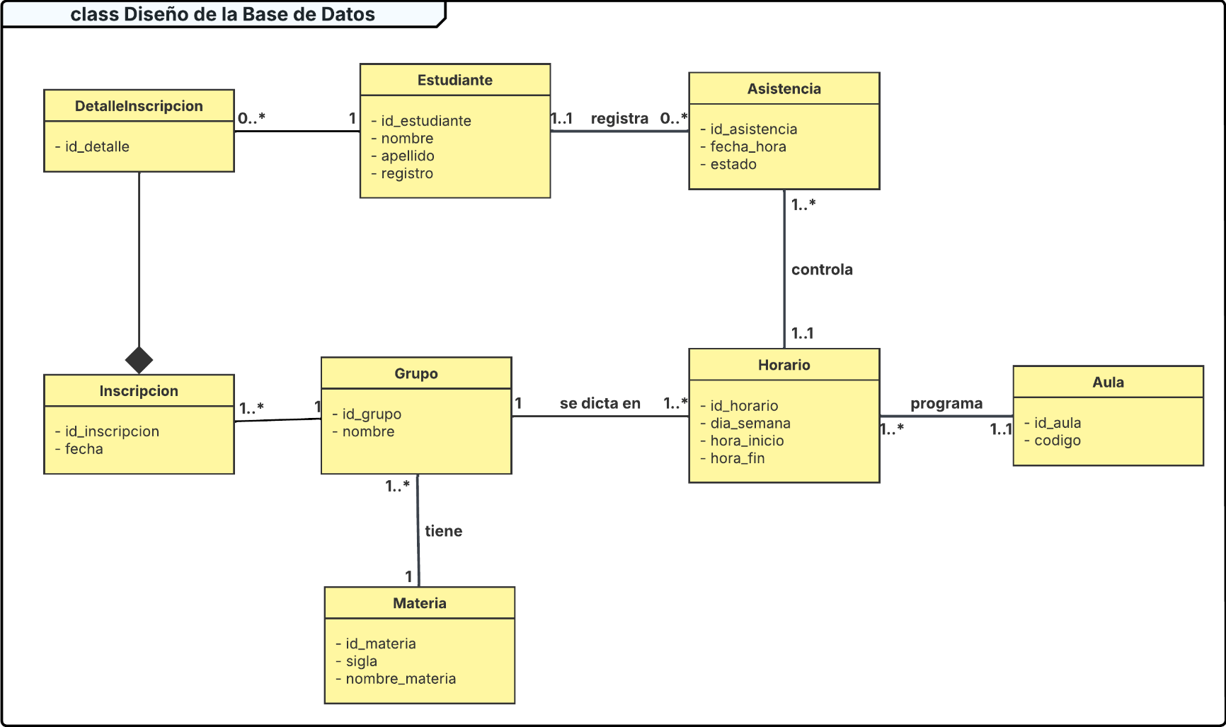

Diseño Lógico

Tabla Usuario
PK
Id_usuario | nombre | apellido | correo | registro | tipo_usuario | password

Tabla Materia
PK
id_materia | sigla | nombre_materia | nivel

Tabla Grupo
PK |  | FK
id_grupo | nombre | id_materia

Tabla Aula
PK |  | FK
id_aula | codigo | qr_code

Tabla horario
PK |  |  |  | FK | FK
id_horario | dia_semana | hora_inicio | hora_fin | id_aula | id_grupo

Tabla Inscripción
PK/FK | PK/FK
id_estudiante | id_grupo | fecha_inscripcion

Tabla Asistencia
PK |  |  | FK | FK
id_asistencia | fecha_hora | estado_asistencia | id_estudiante | id_horario

Diseño Físico
CREATE TABLE estudiante (
id_usuario SERIAL PRIMARY KEY,
nombre VARCHAR(80) NOT NULL,
apellido VARCHAR(80) NOT NULL,
correo VARCHAR(160) NOT NULL UNIQUE,
registro VARCHAR(40),
tipo_usuario VARCHAR(20) NOT NULL,
password TEXT NOT NULL
);
CREATE TABLE materia (
id_materia SERIAL PRIMARY KEY,
sigla VARCHAR(20) NOT NULL UNIQUE,
nombre_materia VARCHAR(120) NOT NULL,
nivel VARCHAR(20) NOT NULL
);
CREATE TABLE grupo (
id_grupo SERIAL PRIMARY KEY,
id_materia INT NOT NULL,
nombre VARCHAR(80) NOT NULL,
CONSTRAINT grupo_unico_por_materia UNIQUE (id_materia, nombre),
FOREIGN KEY (id_materia) REFERENCES materia(id_materia) ON DELETE RESTRICT
);
CREATE TABLE aula (
id_aula SERIAL PRIMARY KEY,
codigo VARCHAR(40) NOT NULL UNIQUE,
qr_code TEXT
);
-- HORARIO
CREATE TABLE horario (
id_horario SERIAL PRIMARY KEY,
id_aula INT NOT NULL,
id_grupo INT NOT NULL,
dia_semana SMALLINT NOT NULL,
hora_inicio TIME NOT NULL,
hora_fin TIME NOT NULL,
FOREIGN KEY (id_aula) REFERENCES aula(id_aula) ON DELETE RESTRICT,
FOREIGN KEY (id_grupo) REFERENCES grupo(id_grupo) ON DELETE CASCADE
);
CREATE TABLE inscripcion (
id_estudiante INT NOT NULL,
id_grupo INT NOT NULL,
fecha_inscripcion DATE NOT NULL DEFAULT CURRENT_DATE,
CONSTRAINT inscripcion_unica UNIQUE (id_estudiante, id_grupo),
PRIMARY KEY (id_estudiante, id_grupo)
FOREIGN KEY (id_estudiante) REFERENCES usuario(id_usuario) ON DELETE CASCADE,
FOREIGN KEY (id_grupo) REFERENCES grupo(id_grupo) ON DELETE CASCADE
);
CREATE TABLE asistencia (
id_asistencia SERIAL PRIMARY KEY,
id_estudiante INT NOT NULL,
id_horario INT NOT NULL,
fecha_hora TIMESTAMP NOT NULL DEFAULT NOW(),
estado_asistencia VARCHAR(15) NOT NULL DEFAULT 'presente',
FOREIGN KEY (id_estudiante) REFERENCES usuario(id_usuario) ON DELETE CASCADE,
FOREIGN KEY (id_horario) REFERENCES horario(id_horario) ON DELETE CASCADE
);

Diseño de Detalle Procedimental

Diagrama de clases dinámico

CU01: Gestionar Estudiantes
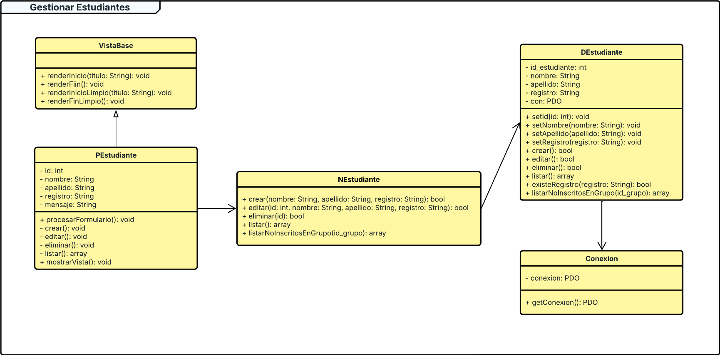

CU02: Gestionar Materias
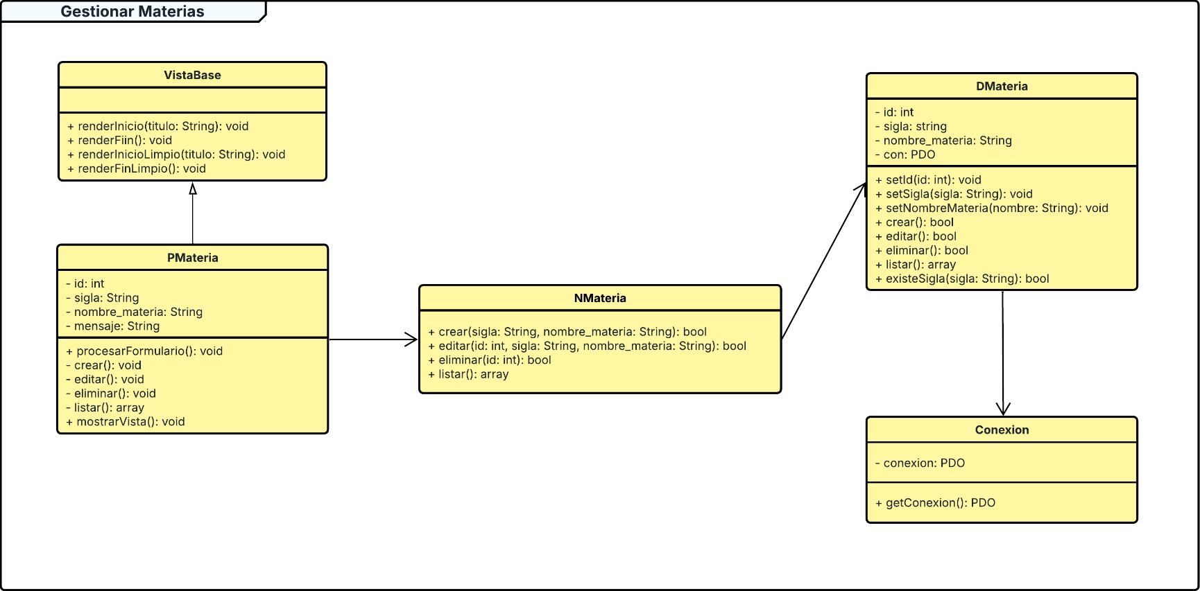

CU03: Gestionar Grupo
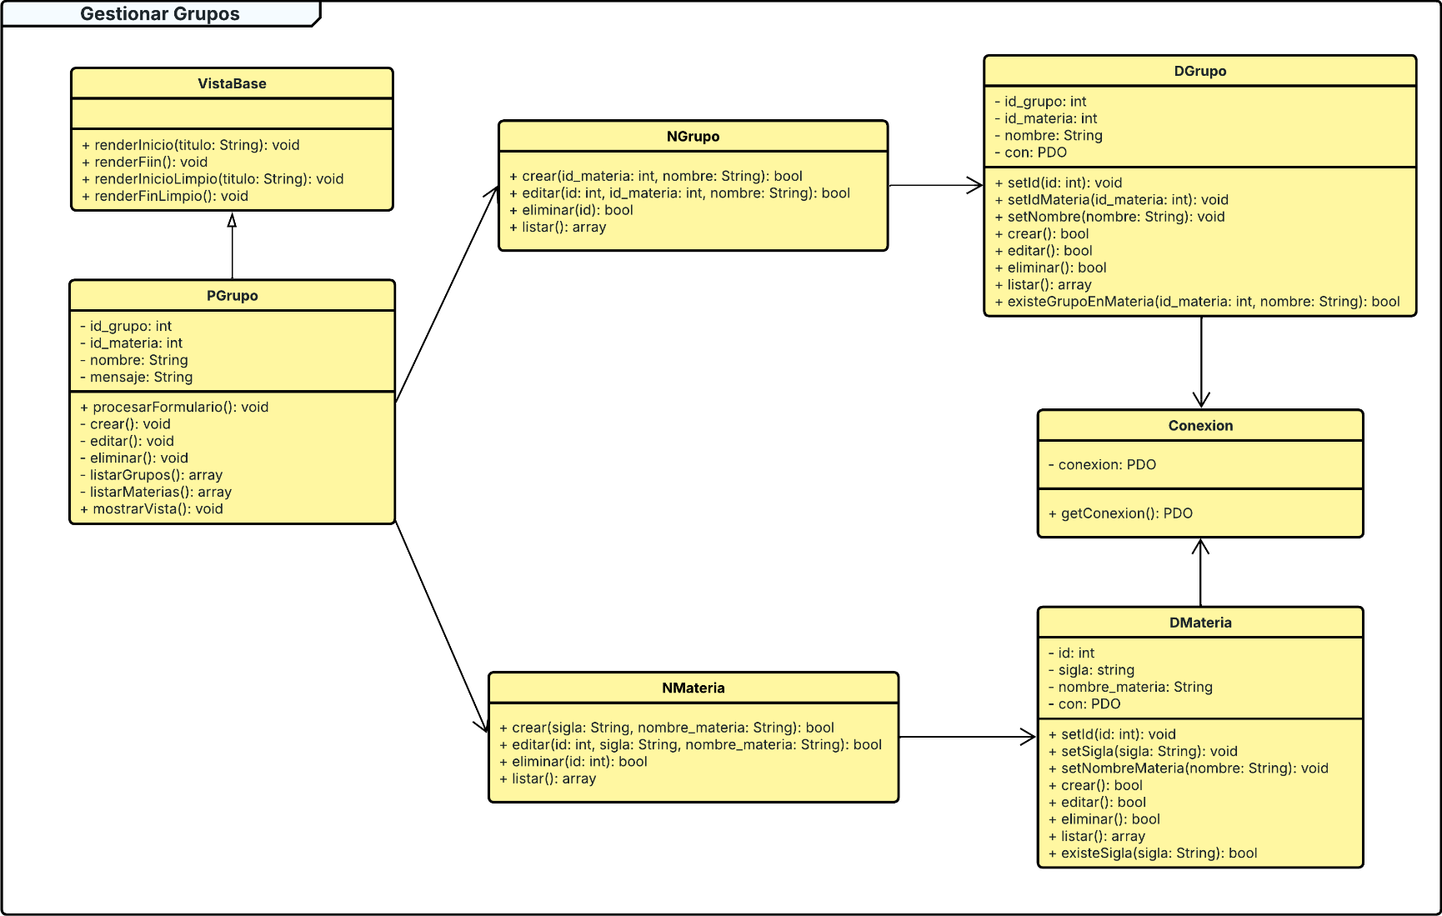

CU04: Gestionar Horario
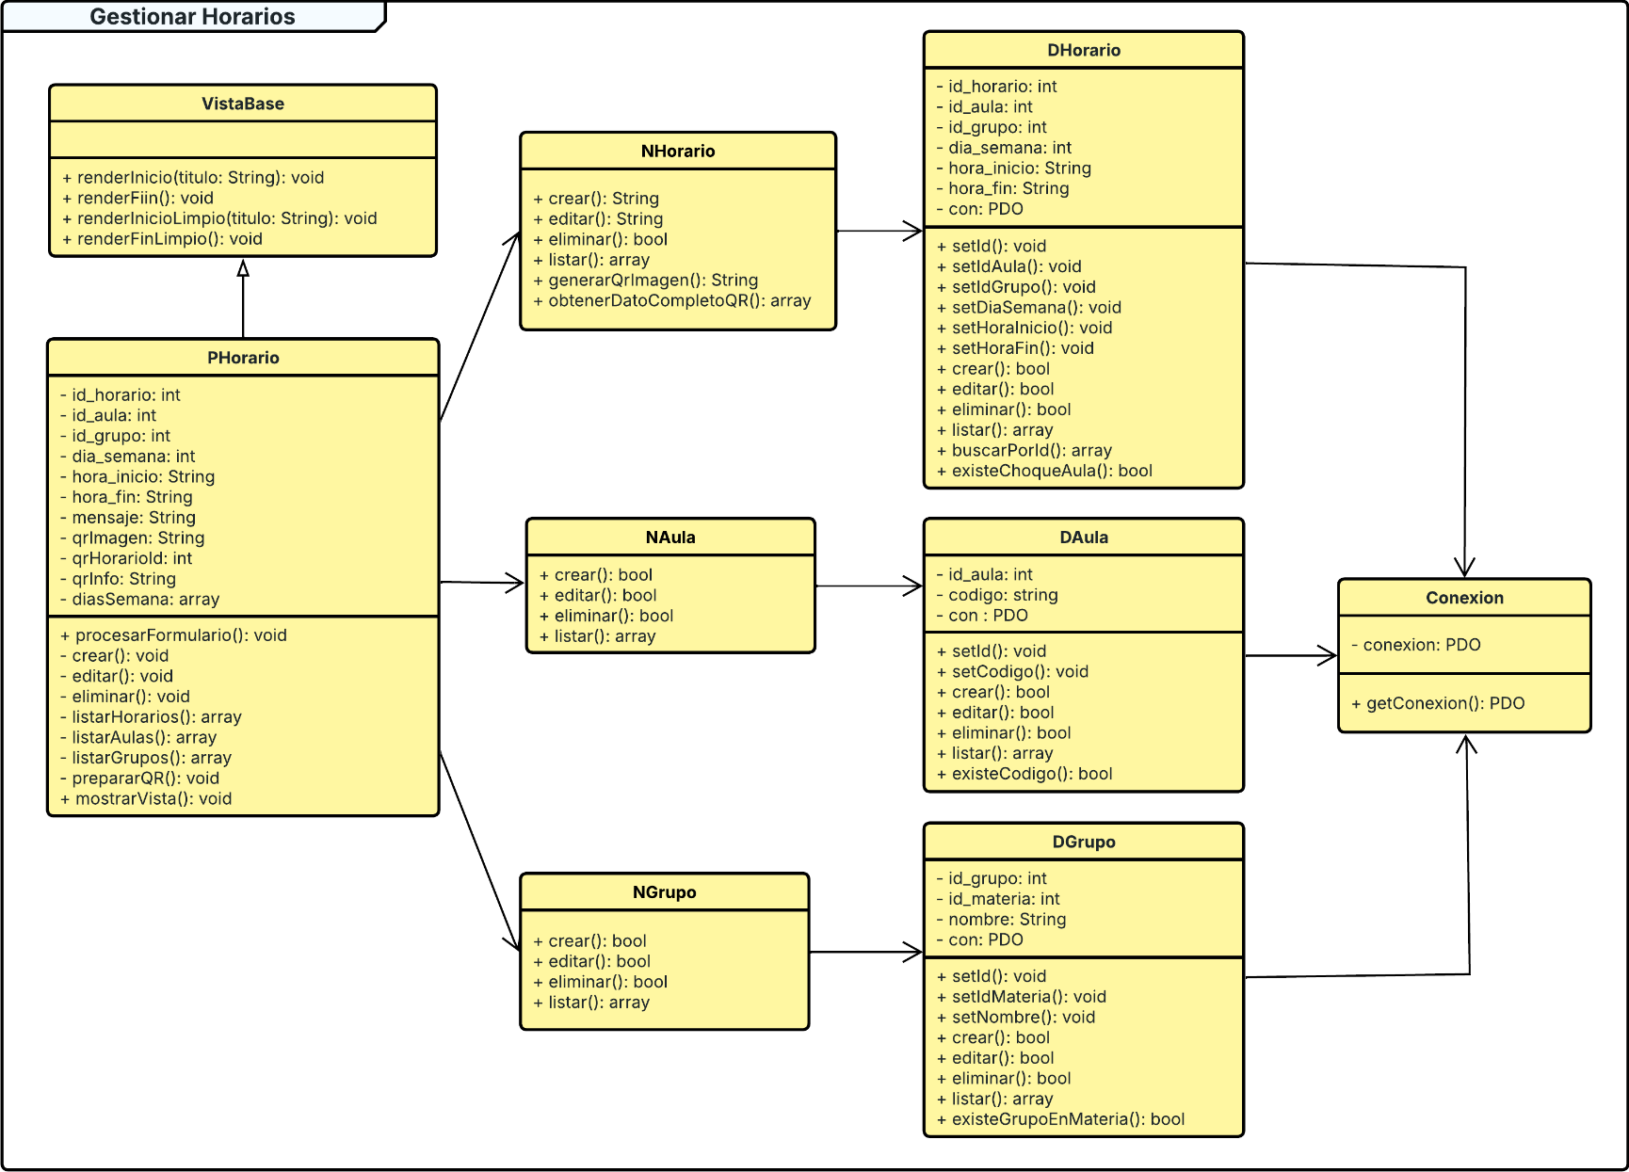

CU05: Registrar Asistencia QR
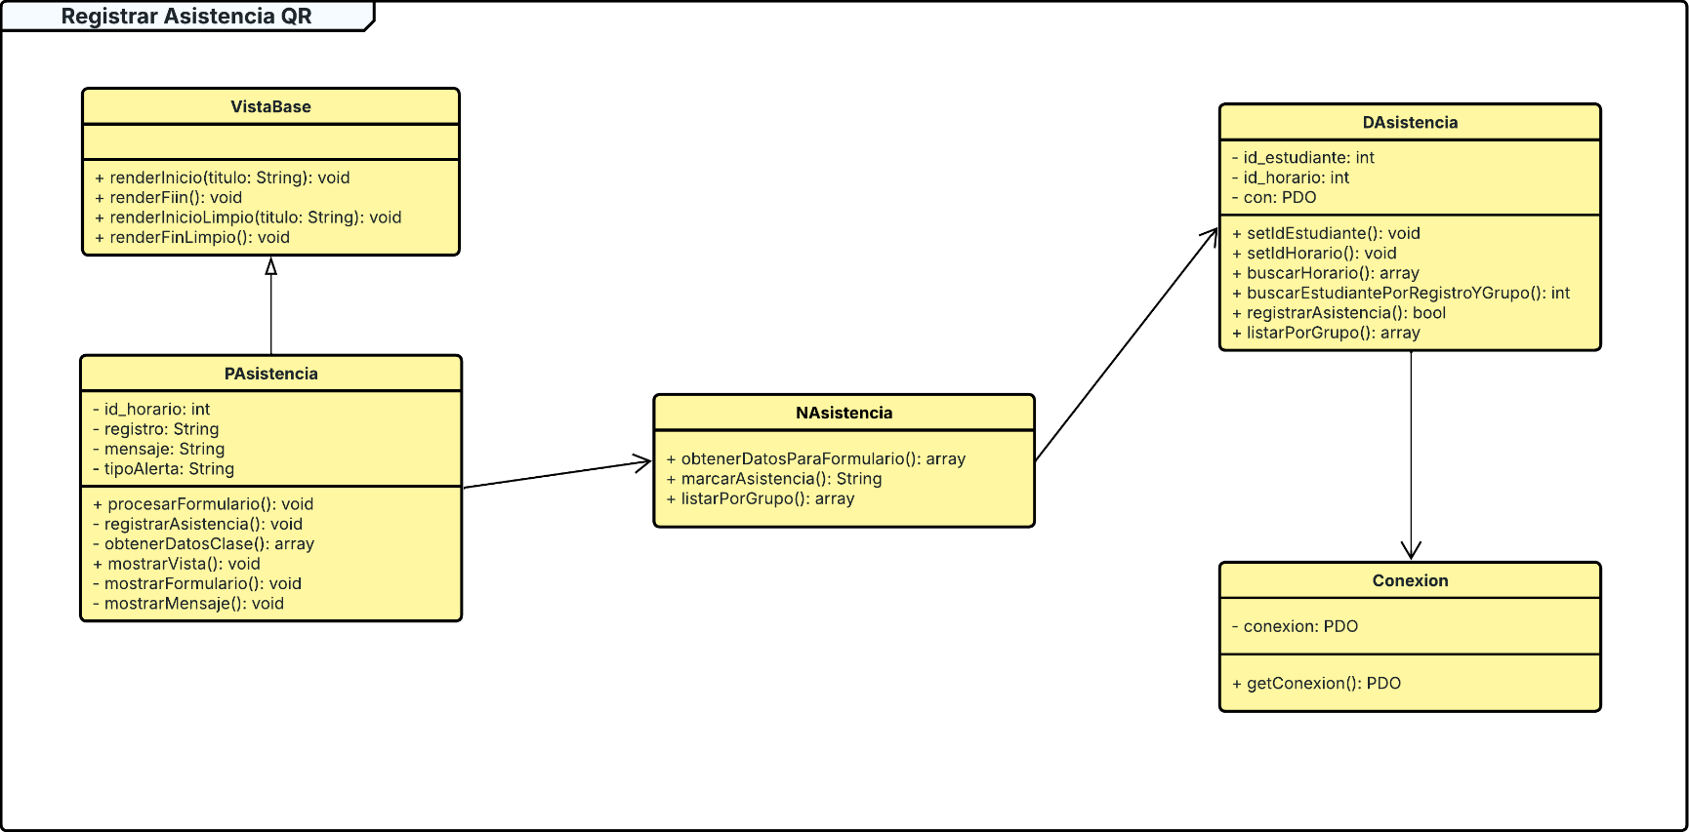

CU06: Gestionar Aula
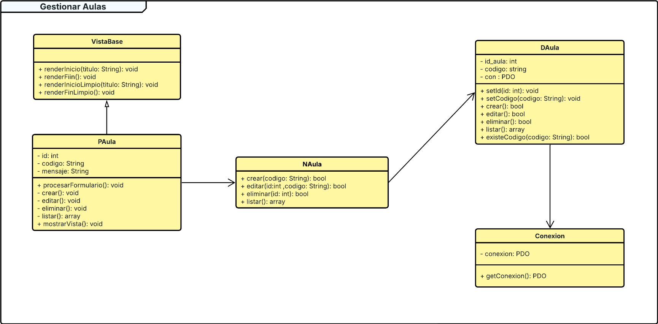

CU07: Gestionar Inscripción
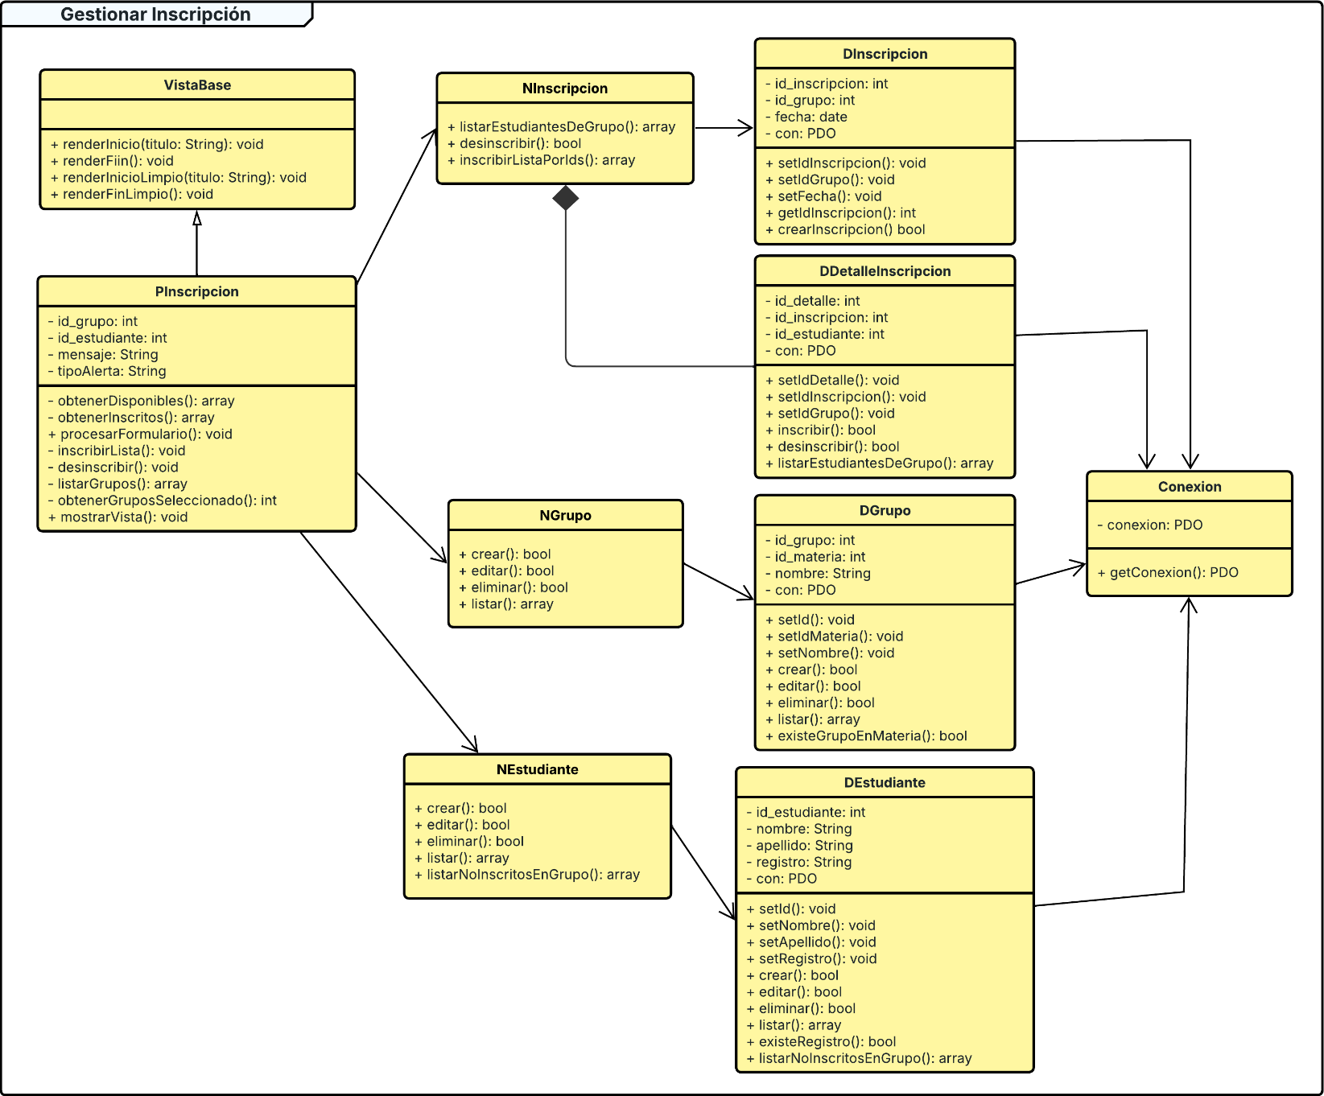

Diagrama de secuencia

CU01: Gestionar Estudiantes
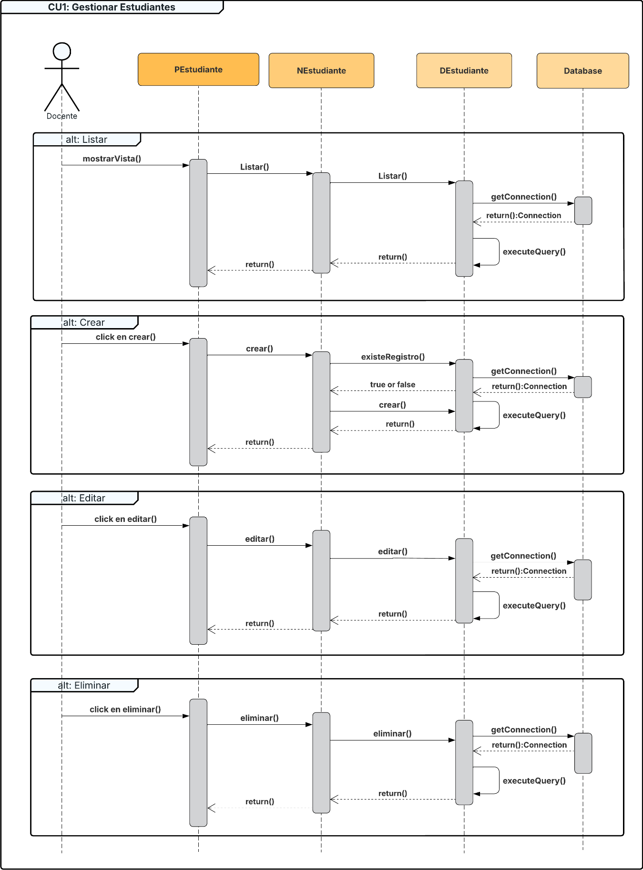

CU02: Gestionar Materias
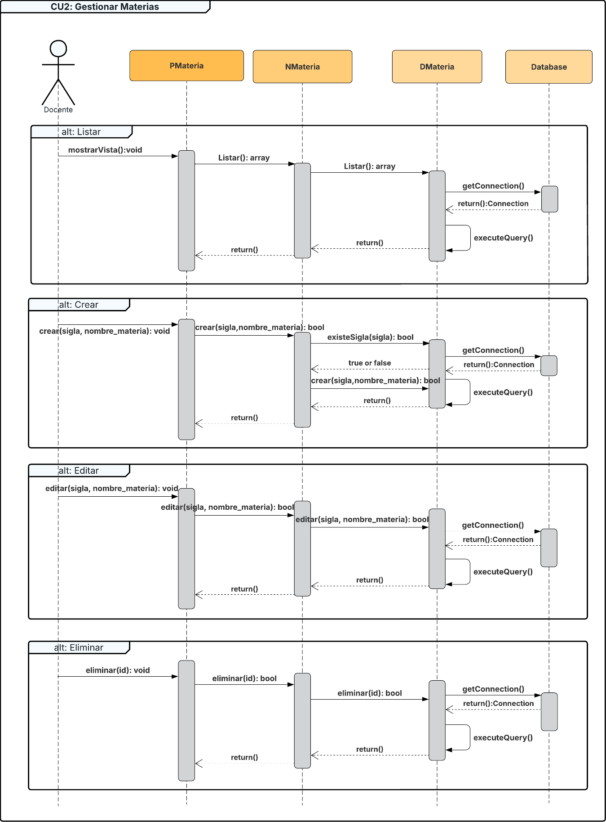

CU03: Gestionar Grupo
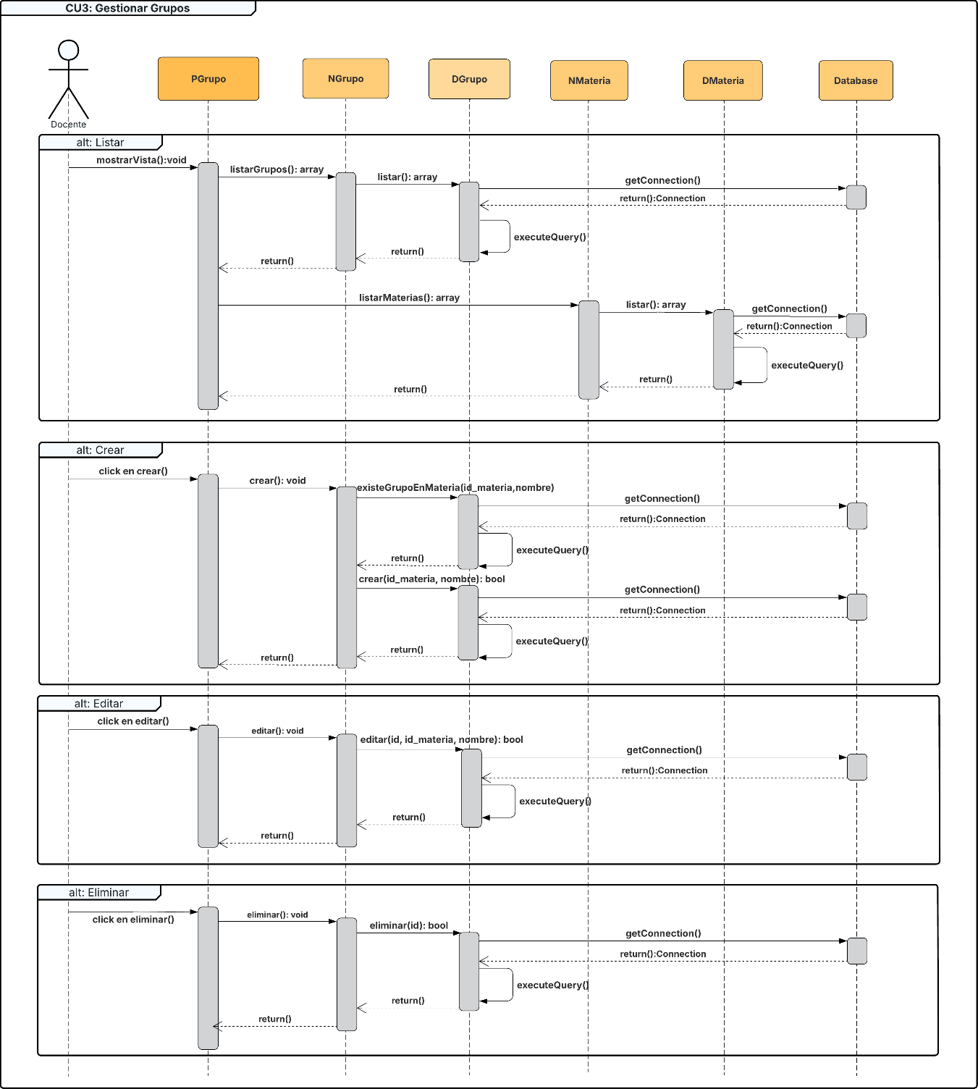

CU04: Gestionar Horario
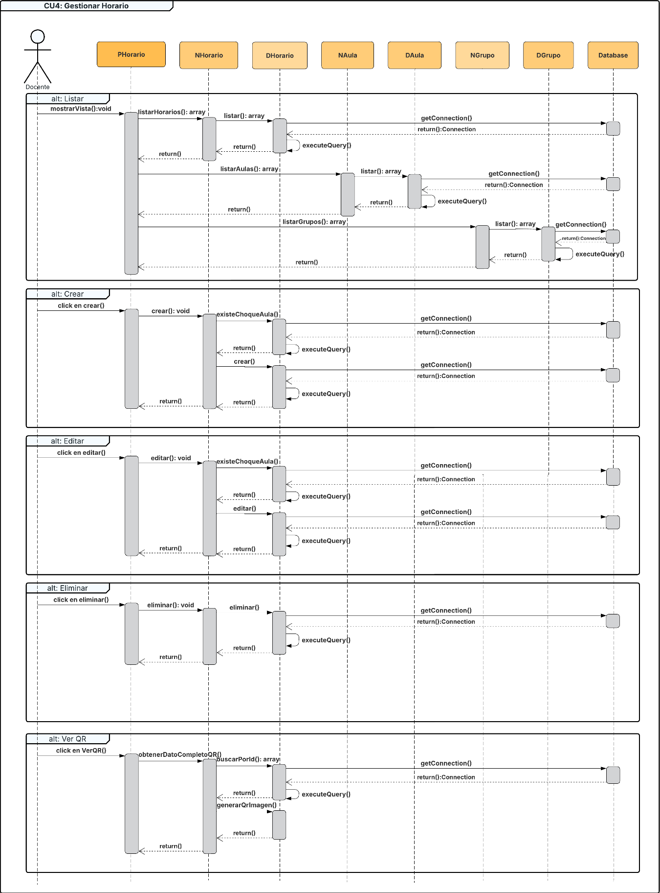

CU05: Registrar Asistencia QR
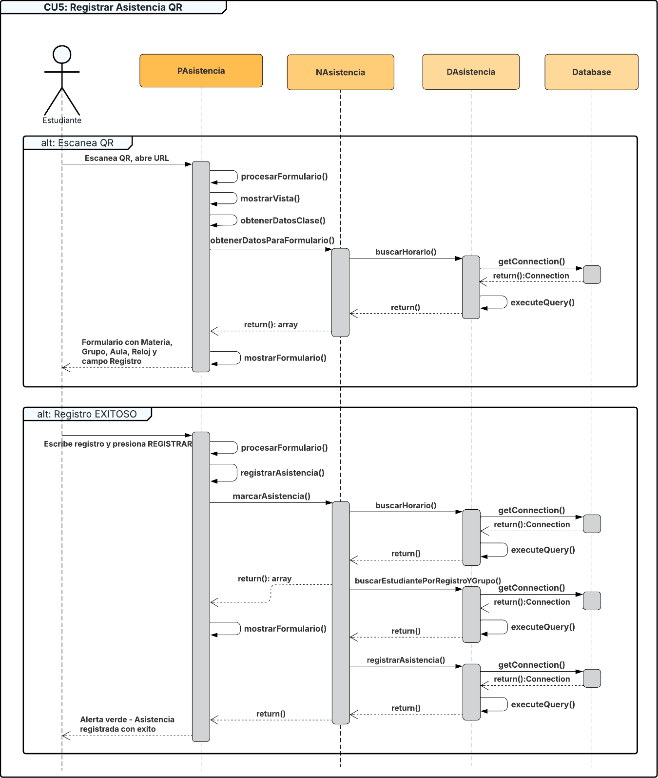

CU06: Gestionar Aula
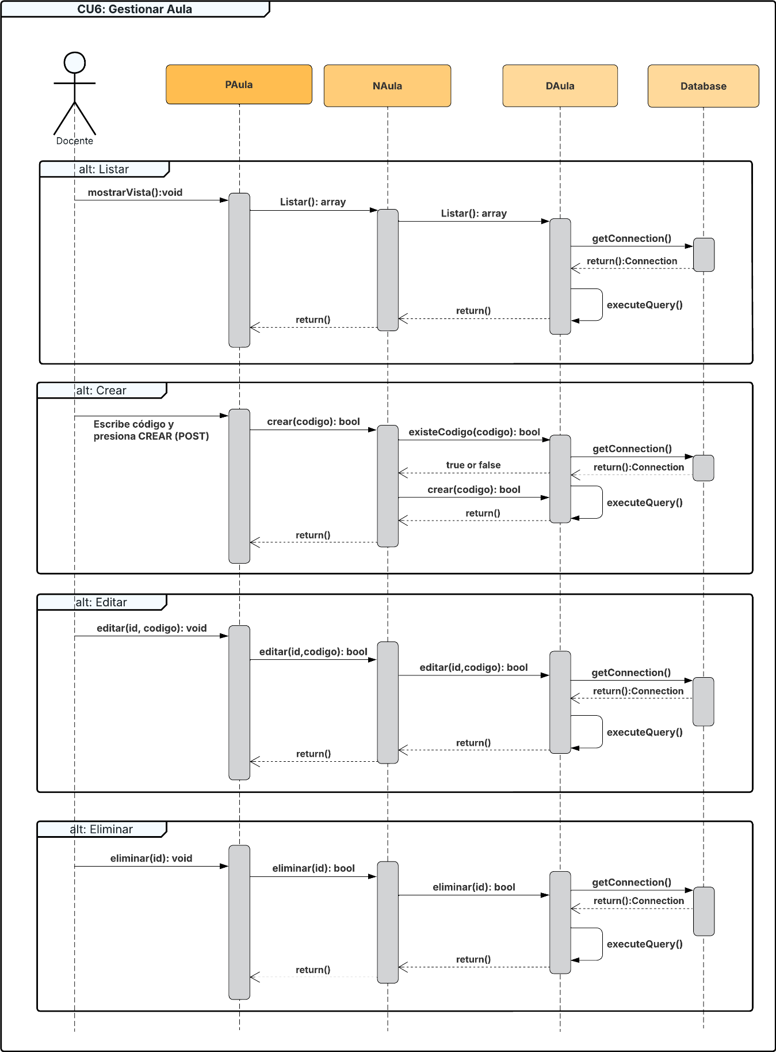

Diseño de la interfaz

CU01: Gestionar Estudiantes
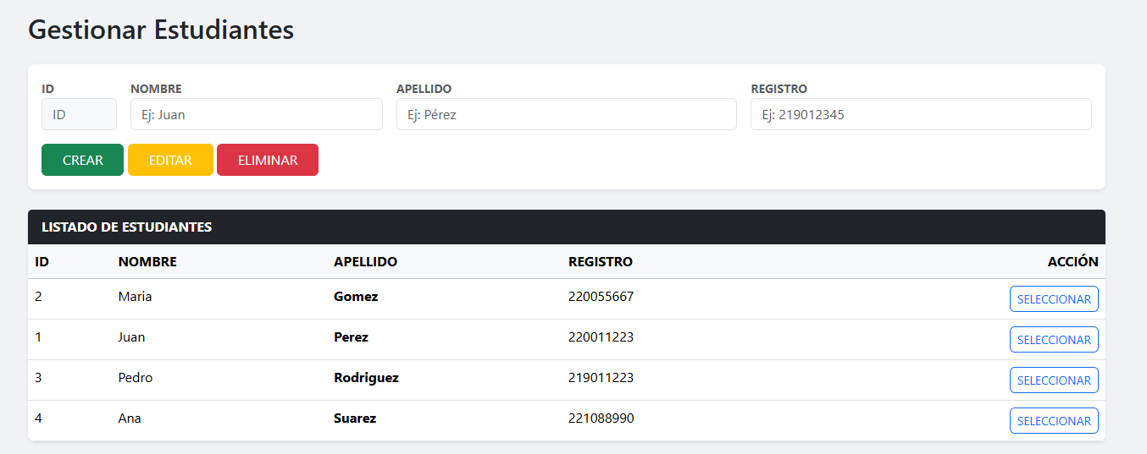

CU02: Gestionar Materias
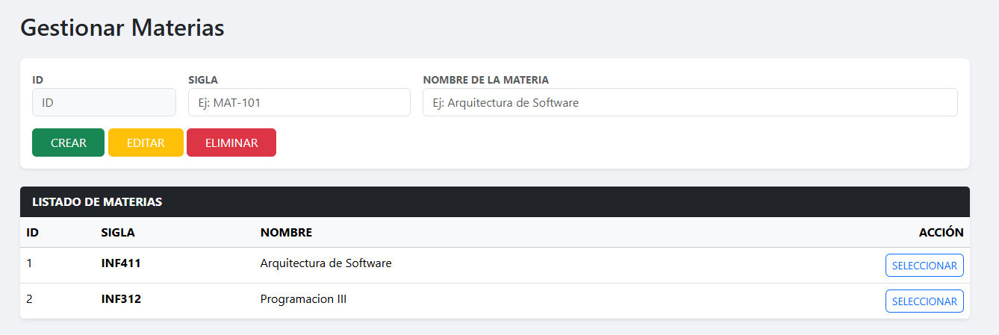

CU03: Gestionar Grupo
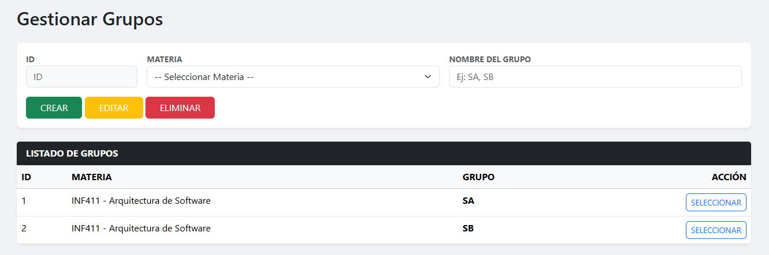

CU04: Gestionar Horario
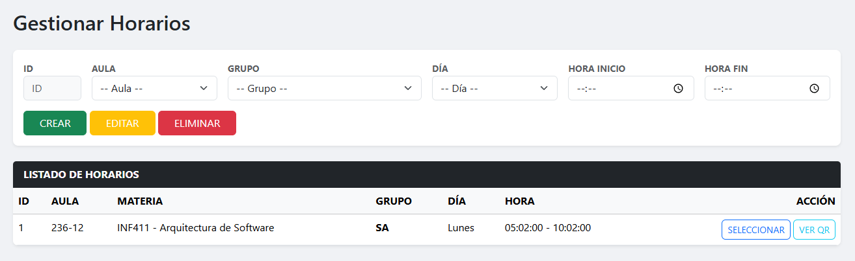

CU05: Registrar Asistencia QR


CU06: Gestionar Aula
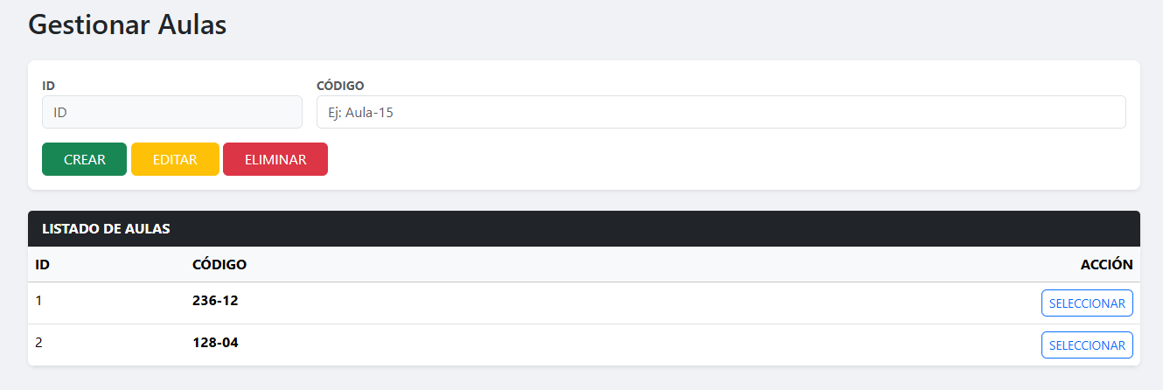

CU07: Gestionar Inscripción
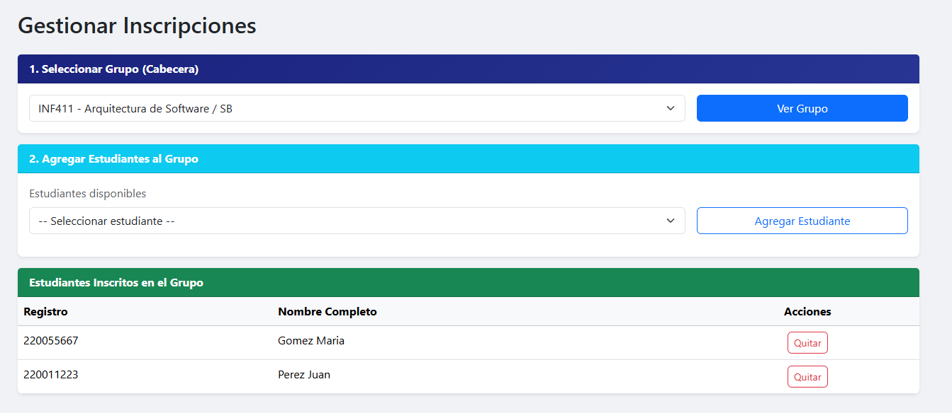

Bibliografia
- JetBrains. (n.d.). Compose Multiplatform Documentation. Retrieved from https://www.jetbrains.com/compose/
- Bootstrap. (n.d.). Bootstrap Documentation. Retrieved from https://getbootstrap.com/docs/
- The PHP Group. (n.d.). PHP Manual. Retrieved from https://www.php.net/manual/en/
- Microsoft. (n.d.). Visual Studio Code Documentation. Retrieved from https://code.visualstudio.com/docs
- The PostgreSQL Global Development Group. (n.d.). PostgreSQL Documentation. Retrieved from https://www.postgresql.org/docs/

